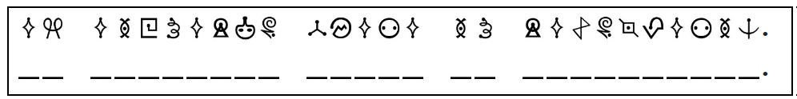
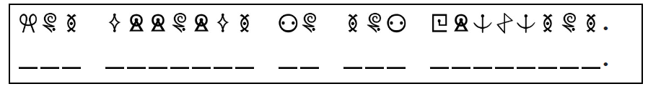
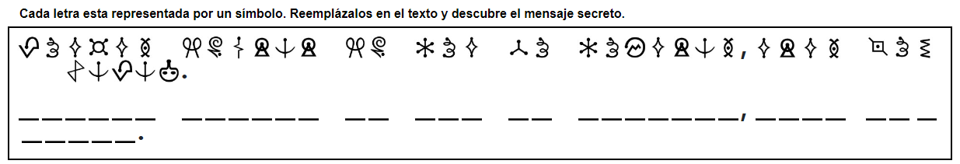
ENCUENTRA EL MENSAJE OCULTO, LUEGO PEGALO EN TU CUADERNO.

